12. Использование  подзапросов, виды подзапросов.

Подзапрос – запрос внутри другого запроса, который вложен в условие. Синтаксис:

Select select_list

from table

where expr operator

(select select_list

from table);

Подзапрос (внутренний подзапрос) выполняется один раз до главного запроса

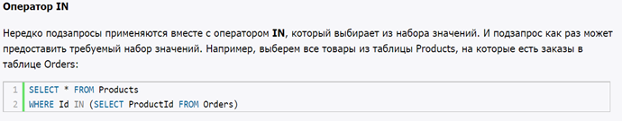

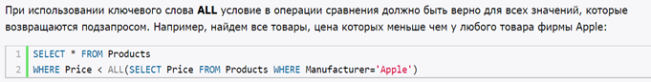

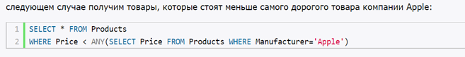



Вы можете использовать подзапрос с оператором INSERT для добавления данных из одной таблицы в другую

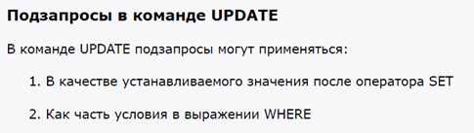



Виды:

**1.** **Вложенные подзапросы**

• Подзапрос должен выбирать только один столбец (за исключением подзапроса с предикатом EXISTS), и тип данных его результата должен соответствовать типу данных значения, указанному в предикате.

• В ряде случаев можно использовать ключевое слово DISTINCT для гарантии получения единственного значения.

• Во вложенном запросе нельзя включать раздел ORDER BY и UNION.

• Подзапрос может находиться и лева и справа от условия поиска.

• В подзапросах могут использоваться функции агрегирования без раздела GROUP BY, которые автоматически выдают специальное значение для любого количества строк, специальный предикат IN, а также выражения, основанные на столбцах.

• По возможности следует вместо подзапросов использовать соединение таблиц JOIN.

**2.** **Связанные подзапросы**

В SQL можно создавать подзапросы со ссылкой на таблицу из внешнего запроса

**3.** **Запросы, использующие EXISTS**

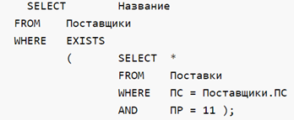

**4.** **Предикаты количественного сравнения (any/all)**

**5.** **Предикат уникальности**

**UNIQUE|DISTINCT** (<подзапрос>)

Предикат служит для проверка уникальности (отсутствия дублей) в выходных данных подзапроса. Причем в предикате UNIQUT строки с NULL значениями считаются уникальными, а в предикате DISTINCT два неопределенных значения считаются равными друг другу.